给你两个单链表的头节点 headA 和 headB ，请你找出并返回两个单链表相交的起始节点。如果两个链表没有交点，返回 null 。
图示两个链表在节点 c1 开始相交：
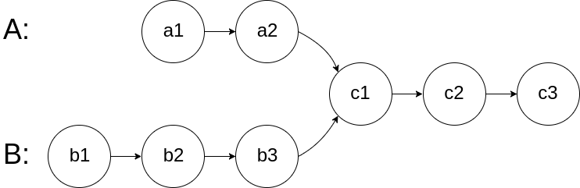
题目数据 保证 整个链式结构中不存在环。
注意，函数返回结果后，链表必须 保持其原始结构 。

示例 1：
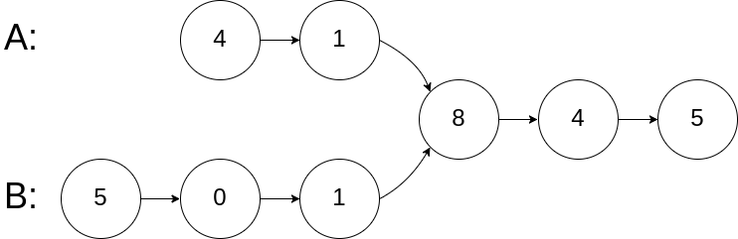
输入：intersectVal = 8, listA = [4,1,8,4,5], listB = [5,0,1,8,4,5], skipA = 2, skipB = 3
输出：Intersected at '8'
解释：相交节点的值为 8 （注意，如果两个链表相交则不能为 0）。
从各自的表头开始算起，链表 A 为 [4,1,8,4,5]，链表 B 为 [5,0,1,8,4,5]。
在 A 中，相交节点前有 2 个节点；在 B 中，相交节点前有 3 个节点。
示例 2：
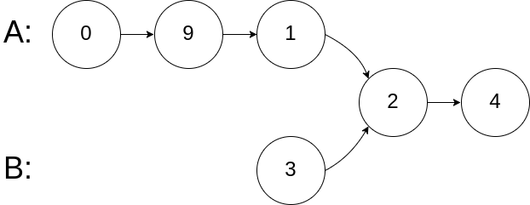
输入：intersectVal = 2, listA = [0,9,1,2,4], listB = [3,2,4], skipA = 3, skipB = 1
输出：Intersected at '2'
解释：相交节点的值为 2 （注意，如果两个链表相交则不能为 0）。
从各自的表头开始算起，链表 A 为 [0,9,1,2,4]，链表 B 为 [3,2,4]。
在 A 中，相交节点前有 3 个节点；在 B 中，相交节点前有 1 个节点。
示例 3：
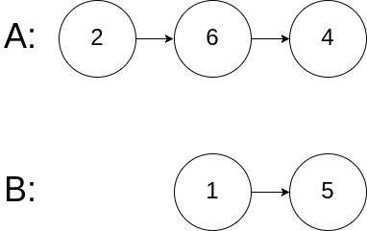
输入：intersectVal = 0, listA = [2,6,4], listB = [1,5], skipA = 3, skipB = 2
输出：null
解释：从各自的表头开始算起，链表 A 为 [2,6,4]，链表 B 为 [1,5]。
由于这两个链表不相交，所以 intersectVal 必须为 0，而 skipA 和 skipB 可以是任意值。
这两个链表不相交，因此返回 null 。

提示：
- listA 中节点数目为 m
- listB 中节点数目为 n
- 0 <= m, n <= 3 * 10⁴
- 1 <= Node.val <= 10⁵
- 0 <= skipA <= m
- 0 <= skipB <= n
- 如果 listA 和 listB 没有交点，intersectVal 为 0
- 如果 listA 和 listB 有交点，intersectVal == listA[skipA + 1] == listB[skipB + 1]

进阶：你能否设计一个时间复杂度 O(n) 、仅用 O(1) 内存的解决方案？

/**
* Definition for singly-linked list.
* struct ListNode {
* int val;
* ListNode *next;
* ListNode(int x) : val(x), next(NULL) {}
* };
*/
//2026.9.3
class Solution {
public:
ListNode *getIntersectionNode(ListNode *headA, ListNode *headB) {
ListNode* oriHeadA = headA;
ListNode* oriHeadB = headB;
while (headA != headB) {
if (headA == NULL) {
headA = oriHeadB;
} else {
headA = headA -> next;
}
if (headB == NULL) {
headB = oriHeadA;
} else {
headB = headB -> next;
}
}
return headA;
}
};

/*
原来的错误写法：
ListNode* oriHeadA = headA;
ListNode* oriHeadB = headB;
if (headA == NULL) {
return headA;
} else if (headB == NULL) {
return headB;
}
while (headA != headB) {
if (headA == NULL) {
headA = oriHeadB;
}
if (headB == NULL) {
headB = oriHeadA;
}
headA = headA -> next;//切换到表头后，表头元素马上被跳了过去，没有参与是否相等的判断
headB = headB -> next;
}
return headA;
*/

双指针抹平链表长度差原理

双指针抹平链表长度差原理（面向初学者）
题目场景：
链表 A 长度 lenA，链表 B 长度 lenB，两者后面有一段公共尾部（相交之后的节点是共用的）。
设：
- 链表 A 独有的部分：a 个节点（A 自己前面，不属于公共部分）
- 链表 B 独有的部分：b 个节点（B 自己前面，不属于公共部分）
- 公共相交尾部：c 个节点（相交点以及后面全部）
那么总长度：
举例子：
A：[4,1,8,4,5]，B：[5,0,1,8,4,5]
- A 独有：4,1 → $a=2$
- B 独有：5,0,1 → $b=3$
- 公共尾部：8,4,5 → $c=3$
- $lenA=2+3=5$，$lenB=3+3=6$
A 比 B 短 1，B 比 A 长 1，存在长度差。

🧠 双指针的行走规则
- 指针pA：先走完整条 A 链表，A 走完之后，转而从头走 B 链表
- 指针pB：先走完整条 B 链表，B 走完之后，转而从头走 A 链表

计算 pA 一共要走多少步才到达相交点
pA 路径：A全部(a+c) + B的独有b
总步数：

计算 pB 一共要走多少步才到达相交点
pB 路径：B全部(b+c) + A的独有a
总步数：
✅ 奇迹来了：$step_{A}=step_{B}=a+b+c$
不管 a 和 b 是否相等（不管两条链表原始长度差多少），两个指针的总行走步数完全一模一样！
- pA：走完 A 全部，再走 B 前面独有的 b 个节点，刚好踩进相交节点
- pB：走完 B 全部，再走 A 前面独有的 a 个节点，刚好踩进相交节点
两者步数相同，必然同一时刻到达相交节点，此时 pA == pB。
相当于：A 多出来的长度，用 B 的路径补上；B 多出来的长度，用 A 的路径补上。原始长度差被互相的链表抹平。

用上面数字代入验证
$$a=2,b=3,c=3 \\ step_{A}=2+3+3=8 \\ step_{B}=3+3+2=8$$两个指针都是走 8 步到达相交节点。

情况 1：链表真的相交（有公共 c）
pA：A (a+c) → 切换 B → 走 B 的前 b 个节点 → 到达交点
pB：B (b+c) → 切换 A → 走 A 的前 a 个节点 → 到达交点
两者步数相等，在交点相遇，pA == pB，循环结束返回交点。

情况 2：链表完全不相交，c=0（没有公共节点）
此时：
$$step_{A}=a+b+0=a+b \\ step_{B}=b+a+0=a+b$$
pA 走完 A，再走完 B；pB 走完 B，再走完 A。走完 $a+b$ 步之后，两个指针同时变成 null。
此时条件 pA == pB（null == null）成立，循环退出，返回 null，答案正确。
没有交点的时候，两个指针最后同时落地为空，完美处理边界。

通俗大白话比喻，方便记忆
两个人跑步跑道：
- 跑道 A：自己的一段路 a，后面接公共路 c
- 跑道 B：自己的一段路 b，后面接公共路 c
规则：
甲先跑完整条 A 跑道，A 跑完，立刻掉头去跑完整条 B 跑道。
乙先跑完整条 B 跑道，B 跑完，立刻掉头去跑完整条 A 跑道。
甲总路程：$a+c+b$
乙总路程：$b+c+a$
两个人跑的总路程长度完全相等！
- 如果后面有公共路 c：两个人一定会在公共路起点（交点）碰面。
- 如果没有公共路：两个人同时跑到终点（null）一起结束。
哪怕 A、B 跑道前面独有的部分长短不一样，总路程强制拉成一样长，长度差直接被抹平。

初学者容易疑惑的坑

Q1：为什么不用关心 a、b 谁大谁小？
因为公式上 $a+b+c$ 是加法交换律，顺序不影响结果，不管 a>b 还是 a<b，总步数一定相等。

Q2：为什么不比较 val，直接比较 pA == pB？
链表相交定义：必须是内存同一个节点对象，不是节点存的值相等。val 只是数据，可以重复。pA == pB 在 Python 里对比的是对象引用地址。

Q3：会不会死循环？
题目保证链表无环，所以 pA、pB 一定能走到 null，一定会触发切换链表，一定会终止。题目明确说明：整个链式结构中不存在环。

Q4：对比另一种常规解法（求长度差值）
另一种思路：
- 遍历求 lenA，lenB
- 长链表指针先走 abs(lenA‑lenB) 步，把长度差手动消掉
- 之后两个指针齐步走，判断 p == q
✅ 本质思想一模一样：先消除长度差，再同步前进。
- 差值法：显式算出差值，手动抹平
- 双指针交换法：数学上隐式抹平差值，不用算长度，代码短
交换链表头的双指针是巧妙的数学技巧，不需要计算长度。

模拟代入数字帮你巩固
例子：
A 独有 a=2；B 独有 b=3；公共 c=3
$$step_{A}=2+3+3=8 \\ step_{B}=3+3+2=8$$
pA 行走序列：A [0],A [1], 交点，A [3],A [4],null → 切 B → B [0],B [1],B [2],交点
pB 行走序列：B [0],B [1],B [2], 交点，B [4],B [5],null → 切 A → A [0],A [1],交点
第 8 步两者同时踩到交点。
无交点样例：A 独有 a=3，B 独有 b=2，c=0
$$step_{A}=3+2+0=5 \\ step_{B}=2+3+0=5$$pA 走完 A，走完 B；pB 走完 B，走完 A，第 5 步同时变成 null。

核心总结公式记牢
总步数恒等，所以能抹平原始链表长度差，有交点相遇于交点，无交点同归于 null。

链表相交双指针算法行走示意图
题目：A = [4,1,8,4,5]，B = [5,0,1,8,4,5]
- A 链表：4 → 1 → ⭐8 →4 →5
- B 链表：5 →0 →1 → ⭐8 →4 →5 相交节点是内存同一个⭐8，不是值巧合等于 8。
pA 初始指向 headA (4)；pB 初始指向 headB (5) 规则：当前指针不为空就走 next；为空就跳到另一条链表表头。 循环条件：while pA != pB（比较节点引用，不看 val）
每一步状态
步数 | pA 位置（走 A→B） | pB 位置（走 B→A） | 说明
0 | 4 (A 头) | 5 (B 头) | pA≠pB，继续
1 | 1 | 0 | 不等
2 | ⭐8 | 1 | 不等
3 | 4 | ⭐8 | 不等
4 | 5 | 4 | 不等
5 | null | 5 | pA 走完 A 链表，切换到 B 表头；pB 继续
6 | 5 (B 头) | null | pB 走完 B 链表，切换到 A 表头
7 | 0 | 4 (A 头) | 不等
8 | 1 | 1 | 不等
9 | ⭐8 | ⭐8 | ✅pA == pB，循环终止，返回⭐8 节点
pA 总共走：len (A)+len (B) = 5+5 =10 pB 总共走：len (B)+len (A) =5+5 =10 两者总步数严格相等，有交点就在交点相遇；无交点会同时走到 null 退出。
📌无交点场景演示（示例 3：A=[2,6,4]，B=[1,5]）
A：2→6→4；B：1→5，完全不相交
步数 | pA | pB
0 | 2 | 1
1 | 6 | 5
2 | 4 | null
3 | null | 2 | （pB 空切 A 表头）
4 | 1 | null | （pA 空切 B 表头）
5 | 5 | 6
6 | null | 4
7 | null | null | ✅ pA == pB（都为 null），返回 null
两个指针最后同时等于 null，循环结束返回 null。

